ТЕХНИЧЕСКАЯ СПЕЦИФИКАЦИЯ
по обязательному страхованию гражданско-правовой ответственности владельца транспортного средства на 2026 год
Вид страхования | Обязательное страхование гражданско-правовой ответственности владельцев транспортных средств
Объект страхования | Легковой автомобиль CHEVROLET COBALT, 2024 года выпуска.
Территория страхования | Республика Казахстан.
Страховая сумма | В соответствии с законодательством Республики Казахстан.
Срок действия договора | 365 календарных дней с даты начала страхового покрытия, указанной в договоре страхования. Договор действует в течение установленного срока в соответствии с законодательством Республики Казахстан.
Порядок оплаты страховой премии | Единовременно, в порядке и сроки, предусмотренные договором страхования.
Страховой случай | Наступление гражданско-правовой ответственности страхователя или застрахованного лица за причинение вреда жизни, здоровью и/или имуществу третьих лиц в случаях, предусмотренных законодательством Республики Казахстан.
Дополнительные условия | 1. Страховщик должен иметь действующую лицензию на осуществление соответствующего вида страховой деятельности.  2. Страхование осуществляется в соответствии с законодательством Республики Казахстан об обязательном страховании гражданско-правовой ответственности владельцев транспортных средств.  3. Страховщик оформляет страховой полис на транспортное средство, указанное в договоре, и передаёт заказчику полис в электронной форме либо иным предусмотренным законодательством способом.  4. Страховая премия рассчитывается в соответствии с установленными законодательством тарифами и коэффициентами.  5. Заказчику предоставляются сведения, необходимые для проверки оформления страхового полиса и срока его действия.

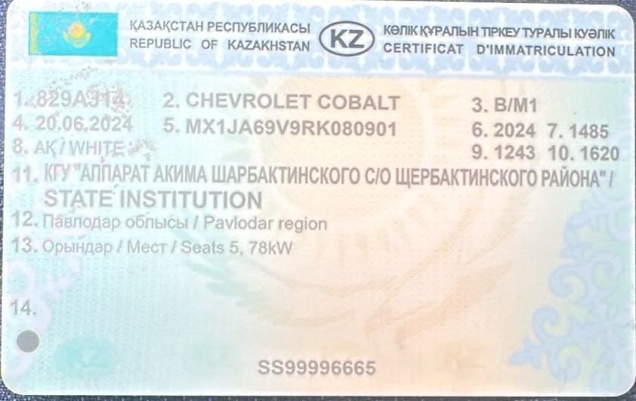

ТЕХНИКАЛЫҚ ЕРЕКШЕЛІГІ
2026 жылға көлік құралы иесінің азаматтық-құқықтық жауапкершілігін міндетті сақтандыру бойынша
Сақтандырутүрі | Көлік құралдары иелерінің азаматтық-құқықтық жауапкершілігін міндетті сақтандыру
Сақтандыруобъектісі | 2024 жылы шығарылған CHEVROLET COBALT жеңіл автокөлігі.
Сақтандыруаумағы | Қазақстан Республикасы.
Сақтандыру сомасы | Қазақстан Республикасының заңнамасына сәйкес.
Шарттың әрекет ету мерзімі | Сақтандыру шартында көрсетілген сақтандыру қорғанысы басталған күннен бастап 365 күнтізбелік күн. Шарт Қазақстан Республикасының заңнамасына сәйкес белгіленген мерзім ішінде қолданылады.
Сақтандыру сыйлықақысын төлеу тәртібі | Сақтандыру шартында көзделген тәртіппен және мерзімде біржолғы төлем.
Сақтандыру жағдайы | Қазақстан Республикасының заңнамасында көзделген жағдайларда сақтанушының немесе сақтандырылған тұлғаның үшінші тұлғалардың өміріне, денсаулығына және/немесе мүлкіне зиян келтіргені үшін азаматтық-құқықтық жауапкершілігінің туындауы.
Қосымша шарттар | 1. Сақтандырушының тиісті сақтандыру қызметін жүзеге асыруға қолданыстағы лицензиясы болуы тиіс.  2. Сақтандыру Қазақстан Республикасының көлік құралдары иелерінің азаматтық-құқықтық жауапкершілігін міндетті сақтандыру туралы заңнамасына сәйкес жүзеге асырылады.  3. Сақтандырушы шартта көрсетілген көлік құралына сақтандыру полисін рәсімдеп, оны тапсырыс берушіге электрондық түрде немесе заңнамада көзделген өзге тәсілмен ұсынады.  4. Сақтандыру сыйлықақысы заңнамада белгіленген тарифтер мен коэффициенттерге сәйкес есептеледі.  5. Тапсырыс берушіге сақтандыру полисінің рәсімделуін және қолданылу мерзімін тексеруге қажетті мәліметтер ұсынылады.

